**1.** **Поддерживающий** маркетинг на примере освежающего газированного напитка **Sprite** компании Coca-Cola.

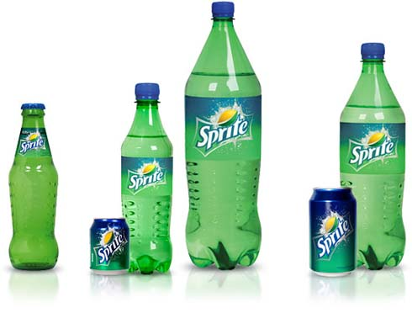

Всем известный напиток Sprite уже давно занимает лидирующие позиции на рынке прохладительных напитков и на данный момент является одним из четырех известнейших во всем мире газированных напитков. Его можно приобрести в 190 странах мира.

«Первыми новый шипучий напиток с лимонным вкусом попробовали жители двух городов в штате Джорджия — Sprite появился в магазинах городов Атланта и Мариетта ещё в октябре 1961 года. Через неделю после начала производства, новый напиток продавался уже в восьми городах штата. Специально для того, чтобы новый напиток легко узнавался покупателями, были разработаны особые king-size емкости с инновационной этикеткой. С той поры темно-зеленая бутылка на долгие годы стала образом, символом и воплощением новой философии утоления жажды. Вскоре новый напиток уже продавался в сорока штатах, и немалую роль в его популярности сыграло оригинальное оформление: напитков в подобных бутылках тогда ещё никто не выпускал! В нашей стране освежающий напиток с ярким вкусом лимона и лайма появился в 1992 году. С тех пор Sprite сразу стал не только лучшим утоляющим жажду напитком, но и напитком, который вдохновляет молодых людей быть на «на пике» во всем, что они делают и чувствуют»[1].

Все рекламные кампании и маркетинговые стратегии Sprit’a рассчитаны именно на молодых, спешащих жить потребителей. В принципе, Sprite настолько известен и узнаваем по всему миру, что не нуждается в рекламе как таковой, но поддерживающий маркетинг имеет место быть. Каждый сезон выпускаются новые рекламные видео-ролики и наружная реклама. При этом реклама всегда высокого качества и является очень популярной среди потребителей.

Этим летом в России была проведена рекламная кампания под названием «Свобода от жажды»

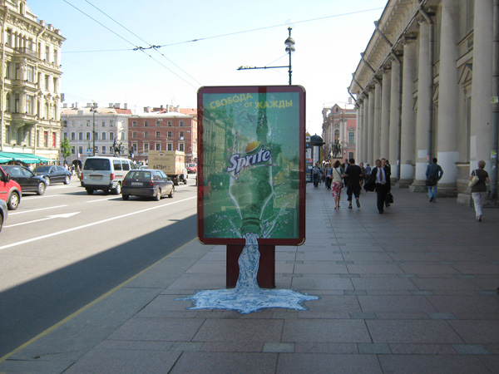

В вагонах метро были расположены интересные плакаты имитирующие ящики для экстренных случаев с замороженными бутылками Sprite внутри. Реклама была изготовлена при помощи 3D технологий, что придавало изображениям реалистичности и волей не волей привлекало взгляды пассажиров. Затем постеры внезапно красивые цветные постеры внезапно пропали из вагонов метро, а на их месте появились черно-белые плакаты с надписью «розыскивается голографическая реклама Sprite».[2]

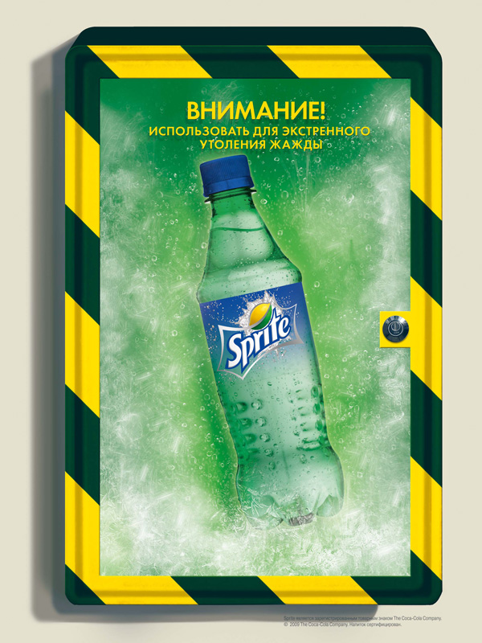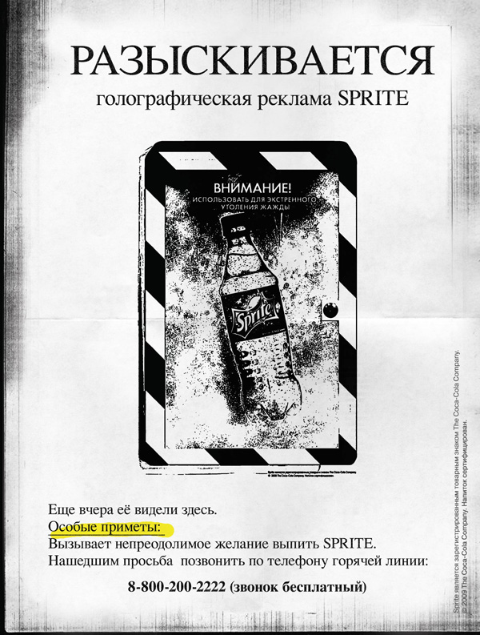

Данная рекламная кампании, как нам кажется, оказала поддержку, возможно увеличение продаж, так как лето было очень жарким. И в очередной раз бренд Sprite напомнил о себе потребителям.

На примере Sprite мы можем пронаблюдать поддерживающий тип маркетинга, использующийся в такой рыночной ситуации, когда существует развитый спрос на товары.

**2.Стимулирующий** маркетинг мы рассмотрим на примере бренда нижнего белья **Wonderbra**.

Не все сейчас об этом знают, но марка Wonderbra существует еще с 1930-х годов. Это связанно с тем, что повсеместную популярность бренд приобрел лишь в 90-е. Сегодня Wonderbra является эталоном стиля, а компания Hanesbrands Inc., владеющая маркой Wonderbra - известнейшим производителем женского нижнего белья. Попробуем понять – почему у компании возникли трудности, и как справляясь с ними удалось добиться всемирного успеха.



«1990-е годы выдались двояким временем для Wonderbra. С одной стороны бренд испытал в это время серьезные трудности, но с другой - именно в 90-е начался его подъем. В начале 90-х продажи Wonderbra падали. Причиной тому послужило резкое изменение вкусов общества. Стала возвращаться мода на корсеты, неподдерживающие бюстгальтеры. Люди стали практичнее. В общем, Wonderbra начал испытывать серьезные проблемы»[3].

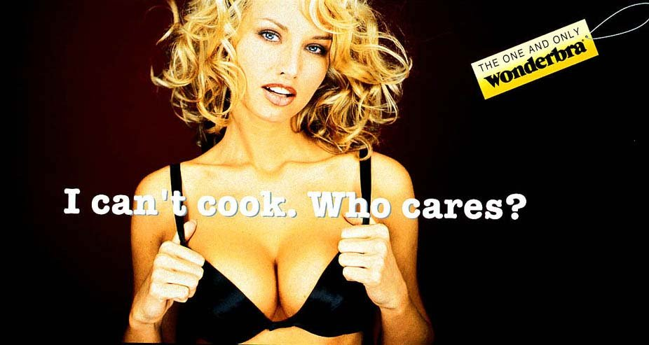

В 1994 году бренд вышел с новой концепцией. «Wonderbra приняли новый слоган для своего детища - " One and Only" ("Один-единственный"), а в Великобритании на улицах разместили постер с Евой Герциговой - один из самых знаменитых аутдоров за всю историю рекламы. Ева в неглиже смотрит на свой бюст, справа теглайн: "Hello Boys". Городские легенды гласят, что постер этот повлек за собой невероятной количество аварий и семейных скандалов» [4]

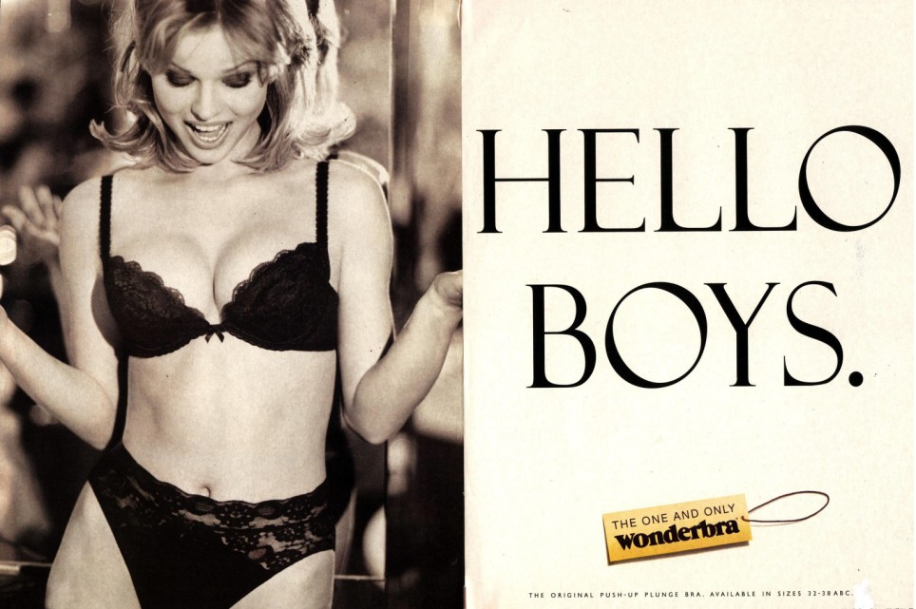

Нельзя с уверенностью сказать так это или нет, однако, кампания, в которой, естественно, был не один постер, произвела фурор, продажи нижнего белья резко возросли (на 43%). Рекламная кампания имела невероятный успех. В мире каждые 15 секунд покупался один бюстгалтер за 26 долларов, по итогам года прибыль выросла на 120 млн.долларов. В 1994 году по мнению журнала Fortune лифчик был признан продуктом года.

«Принт с Герциговой и ее "мальчиками" попал на 10 место в дайджесте "100 Best Posters of the Century". И вот уже 16 лет Wonderbra, которая уже успела сменить владельцев, не меняет кардинально своей маркетинговой стратегии»[5].

Таким было успешнейшее завоевание рынка нижнего белья маркой Wonderbra в том виде, в котором мы знаем компанию сегодня.

На этом примере мы видим, каким эффективным может быть стимулирующий маркетинг при его правильном применении. Напомним, стимулирующий маркетинг – это тип маркетинга, использующийся при такой рыночной ситуации, когда наблюдается пассивность покупателя, его слабая заинтересованность в товаре; спрос практически отсутствует.

**3.** Следующим типом маркетинга нами был выбран **конверсионный**. Мы рассмотрим его на примере сигарет **Winston.**

Конверисионный маркетинг – это тип маркетинга, задачей которого является продвижение на рынок товаров, отношение к которым имеет негативный характер.

«По маркетинговой легенде новые сигареты появились благодаря одному из директоров R.J.R Tobaco Company Эдварду Дарру. Якобы отдыхая в Швейцарии, он столкнулся с набиравшими в Европе популярность сигаретами с фильтром. Попробовал — понравилось. Окрыленный новыми веяниями, он вернулся в Штаты и созвал совет экспертов R.J.R. Подумали. Покурили. Снова подумали и решили, что новая фишка должна понравиться американскому потребителю. Главное — сделать так, чтобы из-за применения фильтра курильщики не потеряли возможности наслаждаться крепостью и вкусом сигарет.

Одновременно с фильтром в новых сигаретах была применена и особая табачная смесь, быстро ставшая известной как "американская мешка". Главным отличием оной от всех остальных стало присутствие в ее составе табачного сорта "барлей". К тому же он был не просто высушен, а специальным образом термически обработан для получения легкого карамельного привкуса (на языке табачных профессионалов сей процесс именуется тостированием). В результате всех этих нововведений на свет появились сигареты, назвать которые было решено в честь города, ставшего колыбелью компании. Так американские курильщики познакомились с маркой Winston. На дворе стоял 1954 год.

**Winston. Цена ошибки.**

Первым рекламным слоганом кампании по продвижению новой марки стал: "Winston tastes good like a cigarette should". В переводе сие должно было означать "Вкус хорошей сигареты должен быть как у Winston". Однако в этой фразе допущена явная грамматическая ошибка, которая нам не очень заметна, но сразу режет слух англоязычному потребителю. Поэтому на слоган тут же посыпались обвинения в безграмотности. Сложно сказать сейчас, было ли это случайной ошибкой или продуманным рекламным ходом (я лично склоняюсь ко второму варианту), но внимание общественности к бренду было привлечено моментально.

Когда же на свет появился следующий слоган "What do you want, good grammar or good taste?" ("Что вам нужно? Хорошая грамматика или хороший вкус?") популярность Winston взлетела до небес. Так уже в 1956 году эти сигареты были признаны самым успешным табачными брендом. Оно и не удивительно, ведь в том году их было продано 31 миллиард штук. Но производители не собирались останавливаться на достигнутом. Рекламные образы, делавшие ставку на потребность в семейном уюте, и новые виды продукции, например Winston 100 mm, помогали поднимать продажи»[6]

На этом примере можно убедиться, что даже товары, отношение к которым имеет негативный характер, можно вполне успешно продавать.

1. http://www.coca-cola-russia.ru/brands/carbonated/sprite/
2. http://www.adme.ru/olga/rodnaya-rech-i-sprite-prodolzhayut-osvobozhdat-ot-zhazhdy-ili-razyskivaetsya-poster-emergency-61277/
3. http://www.biztimes.ru/index.php?artid=956
4. <http://www.adme.ru/wonderbra/v-glaza-smotret-165005/>
5. <http://www.adme.ru/wonderbra/v-glaza-smotret-165005/>
6. http://www.brandpedia.ru/index.php?name=Encyclopedia&op=content&tid=326